Инструкция по подключению внешних форм регламентированной отчетности для программ 1С Предприятие 8
1. Получение внешних печатных форм с сайта технической поддержки 1С Предприятие 8.
В первую очередь, необходимо получить последние формы внешних отчетов с сайта www.users.v8.1c.ru.
Для этого необходимо выполнить следующие действия:
1.1 Авторизироваться на сайте 1С с помощью кода пользователя и пароля, которые выдаются при подписке ИТС.
Рисунок 1.
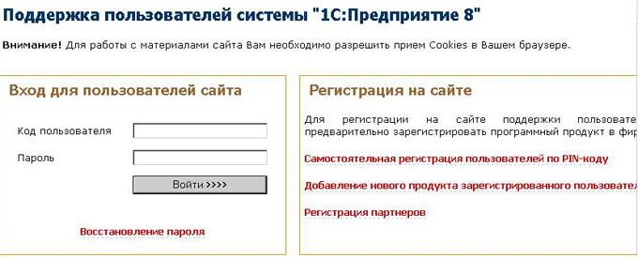
1.2. Выбрать программный продукт.
Рисунок 2.
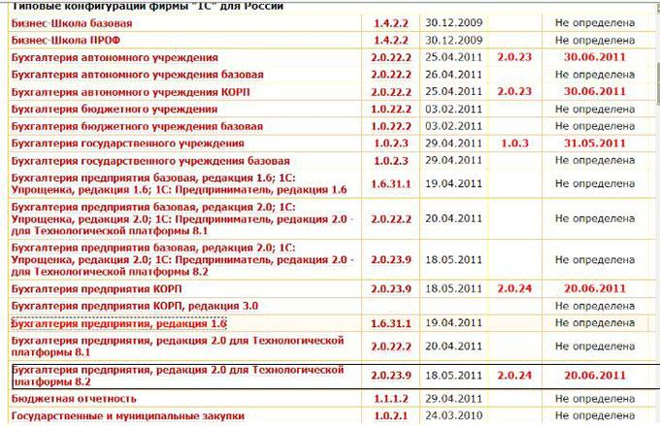
1.3. Выбрать последнюю версию программного продукта в таблице версий.
Рисунок 3.
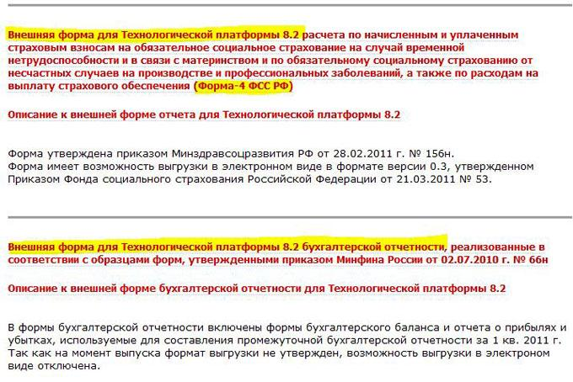
1.4. Сохранить форму внешнего отчета на диск.
2. Подключение внешних форм отчетности в программе 1С.
После того как отчеты скачены с сайта 1С и сохранены на диск их можно подключить в программу. Для этого необходимо выполнить следующие действия:
2.1. Предварительно распаковать скачанный файл 4FSS_.rar в любой каталог на компьютере (При нажатии правой клавишей на сам архив выпадет контекстное меню, в котором нужно выбрать "Извлечь файлы или Extract files")
Рисунок 4.
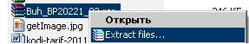
2.2. Далее заходим в программу в обычном режиме и открываем в меню "Операции – Справочник – Регламентированные отчеты":
Рисунок 5.
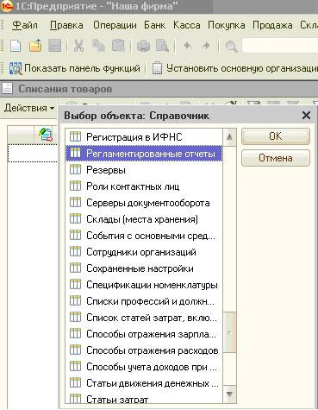
2.3.Нажать кнопку "Справочник отчетов" в верхнем левом углу.
Рисунок 6.
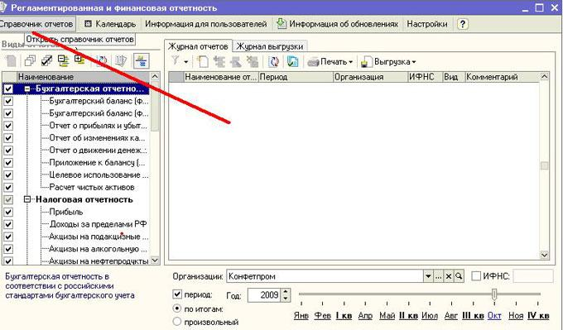
2.4. В открывшемся справочнике открыть группу "Отчетность в фонды".
Рисунок 7.
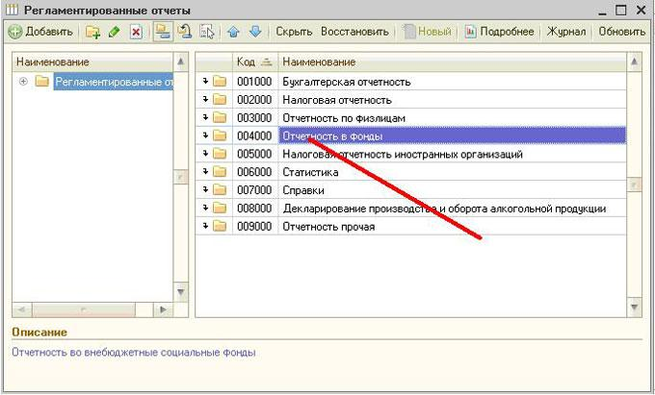
2.5. Найти элемент, соответствующий форме 4-ФСС и выбрать его (пункт1).
Рисунок 8.
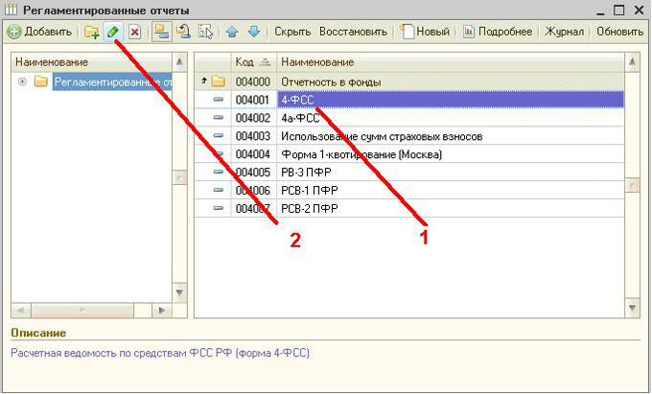
2.6. Нажать кнопку "Изменить текущий элемент" (пункт 2 на картинке) либо кнопку F2 на клавиатуре.
2.7. Откроется окно "Форма 4-ФСС". Выбрать опцию "файл" (пункт 1 на картинке).
Рисунок 9.
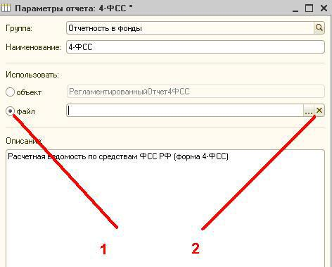
2.8. Нажать кнопку "…"(пункт 2 на картинке).
Рисунок 10.
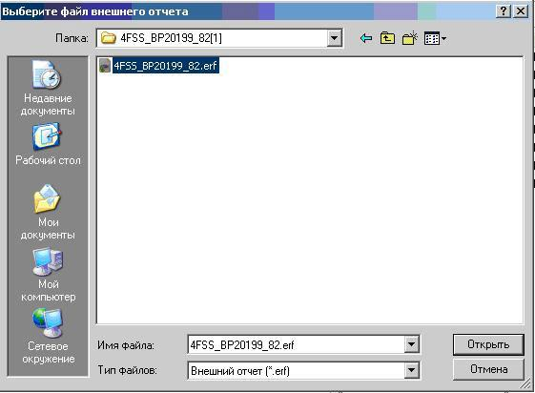
2.9. Откроется окно "Выберите внешний отчет". Нужно найти на диске файл внешнего отчета, как показано на картинке ниже. Затем нажать кнопку "Открыть".
Рисунок 11.
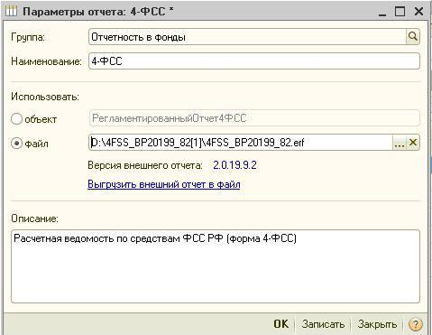
2.10. После выбора файла окно формы будет выглядеть следующим образом.
Рисунок 12.
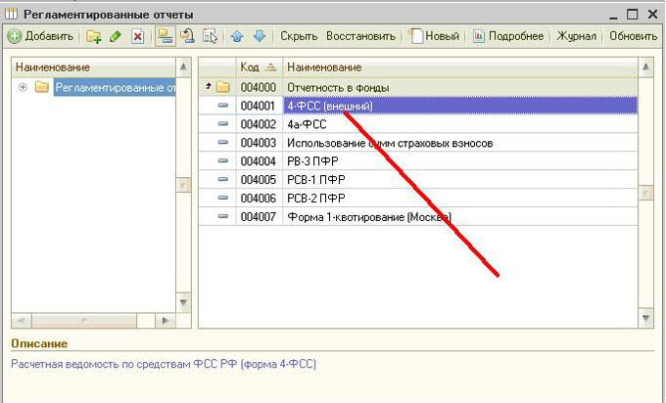
2.11. Следует нажать ОК.
2.12. Убедиться, что внешний регламентированный отчет был подключен (у отчета появится признак внешний), перезапустить 1С.

